Муниципальное бюджетное дошкольное образовательное учреждение № 79

детский сад «Садко»

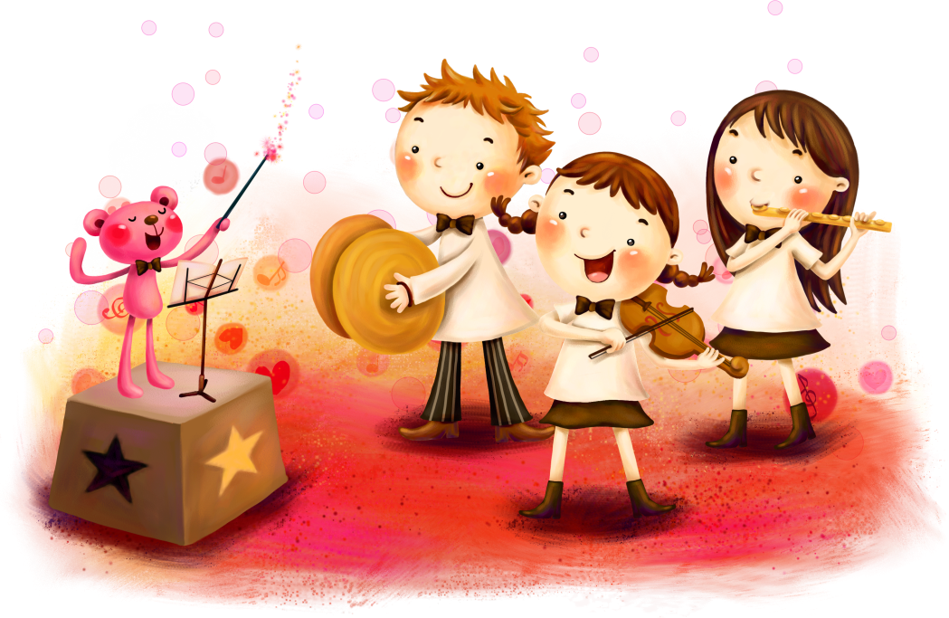

***МЕТОДИЧЕСКОЕ СООБЩЕНИЕ И ОБЗОР МАТЕРИАЛОВ ПО СЕМИНАРУ***

***Т.Э. ТЮТЮННИКОВОЙ****.*

Музыкальный руководитель

Благодатских Г.Р.

г.Сургут.

* Элементарное музицирование одна из интереснейших форм музыкальной деятельности. Интерес детей, желание играть и петь в ансамбле - так появилась идея у Т.Э.Тютюнниковой элементарного музицирования и обучение простейшим элементам музыкального языка, развития музыкальности детей в целом. В современной жизни происходит переоценка ценностей, изменяются взгляды на многие вещи. Особое значение - это проблемы связанные с человеком, его внутренним миром и одна из проблем - это начальное музыкальное обучение. Сложившееся начальное обучение в нашей стране кризисное. Это исчезновение уроков музыки из программы школы нежелание детей посещать уроки сольфеджио снижение общего интереса родителей к обучению детей музыке. Сложившаяся ситуация это конфликт новых интересов общества к начальному музыкальному обучению и устаревших подходов в существующих программах и методиках. Создавшееся положение не устраивает ни учащихся, ни педагогов, ни родителей. Всё это вызывает необходимость новой концепции начального обучения. Музыкальное обучение, в понимании общества это обучение игры на инструменте и получение музыкальных знаний, а современная ситуация предъявляет изменившиеся требования:
* Создание условий, где каждому человеку представляется шанс для выявления индивидуальных для него способов общения с музыкой; творческое развитие его природной музыкальности; создание условий для спонтанных творческих проявлений; помощь в эмоционально психическом развитии и психокоррекции.
* Понятие сущности и смысла музыкального обучения в современном мире, постепенно двигается в сторону осознания его, не как дополнительного мало обязательного, а как необходимого. Музыкально-творческое воспитание человека-это не только путь к эстетическому образованию, я ещё и эффективный способ развития самых разных способностей людей, самореализация их личности. Поэтому начальный этап музыкального обучения открывает каждому свою дорогу в музыке.
* Музыкальные способности признаются современными учёными генетическим наследием человека, которые даны ему с целями, далёкими от украшательного представления об их назначении. А у человека существует эстетическая потребность в эмоционально-двигательном, самовыражении и наиболее адекватный способ, психологическая наука считает музыкально-творческую деятельность. Современная музыкально - педагогическая практика всё чаще обращается к формам творческого музыкального обучения. Различные формы межличностного музыкального общения на основе импровизационного подхода и объединяется понятием "творческое музицирование» - этому и посвящена работа Т.Э.Тютюнниковой.
* Творческое музицирование - это первозданный метод приобщения человека к музыке, его история так же длинна, как и само бытие музыки в человеке. В музицировании человек учился находить индивидуальные формы звукового общения с миром и с самим собой. Сегодняшний интерес к музицированию и особенно к его творческим формам - это попытка выйти из тупиков, освободиться от стереотипов. Для музыкальной педагогики первостепенно важно, что музицирование - это практическая деятельность, а не" созерцательная". Это личное участие человека в исполнении и творении музыки.

**"ШУЛЬВЕРК" К.ОРФА - БУКВАРЬ ЭЛЕМЕНТАРНОЙ МУЗЫКИ**.

В основе этой музыкально-педагогической концепции лежит идея личностно ориентированного импровизационно-творческого музыкального обучения.К.Орф создавая"Шульверк"заботился о воспитании не только музыкальном, но и творческом. Он делает акцент на развитии воображения, независимости мышления, умении изобретать. (Шульверк-перевод-работа, сочинение произведение К.Орф трактовал это как - обучение в процессе деятельности, в работе.) Эта методика широко распространена в 40 странах мира.

***Понятие элементарная музыка***

К.Орф говорил о том, что "элементарная музыка" - это не музыка сама по себе: она связана с движением, танцем, словом, её нужно самому создавать, в неё нужно включаться не как слушателю, а как участнику. "Элементарное" не значит "неразвитое» - это основное, изначальное, состоящее из первичных элементов.

Элементарные формы движения - шаг, бег, повороты, прыжки, кружения, наклоны и т.п.

Элементарные инструменты - человеческое тело (голос, щелчки, хлопки, притопы, шлёпы), простейшие ударные (барабаны, румбы, кастаньеты, ксилофоны. Из мелодических, популярна флейта.)

Элементарные словесные тексты -имена, зовы, волшебные заклинания, считалки, загадки, заговоры,баюканье.

Элементарное музицирование - это акт самовыражения с помощью звуков и движений, к которым человек приспособлен самой природой. В современном технократическом мире обучение музыки должно рассматриваться не только как школьный предмет, подобный математике или истории. Урок музыки в обучении через творчество способствуют высвобождению первичный креативности детей, раскрепощают их психику, создают условия для самовыражения. Музицирование - это путь к воспитанию любителя музыки, участника любительских ансамблей, домашних вечеров.

МЕТОДИЧЕСКАЯ ЛИТЕРАТУРА.

Т.Э.Тютюнникова. "Учусь творить. Элементарное музицирование: музыка, речь, движение." "Доноткино. Потешное сольфеджио для малышей и детей постарше, часть 1, часть 2". "Нескучные уроки". " Бим, Бам, Бом". "Открой музыку в себе".

Издательство Москва 2005г.